13 мая 2022 года на базе Сергеихинской школы прошёл районный семинар по результатам работы инновационной площадки МБОУ Сергеихинская СОШ и детский сад д. Сергеиха «Взаимодействие школы и детсада по реализации преемственных подходов в развитии познавательной активности через создание музейно-образовательной среды».
Начала работать инновационная площадка в 2019 году. Деятельность её осуществлялась по 3 направлениям: работа с педагогами, обучающимися, социальными партерами.
На данном семинаре присутствовали заместители директоров ОО района по воспитательной работе, заведующие детских садов, которые были не только зрителями, но и активными участниками открытого мероприятия «День семейного счастья» совместно с родителями, обучающимися, будущими первоклассниками.
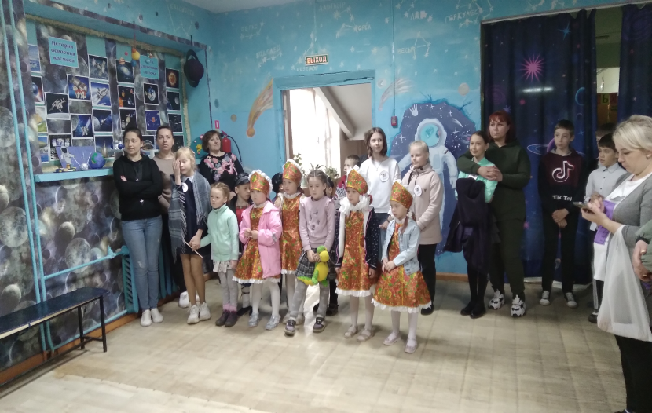
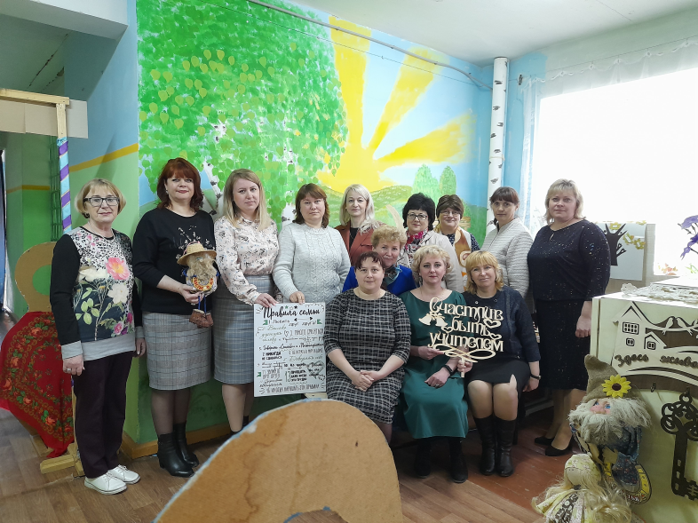

В ходе семинара заместитель директора по УР Панина И.В. представила опыт совместной работы школы и сада по теме инновационной площадки «От замысла к результату»: создание музейно-образовательной среды для развития познавательного интереса детей.

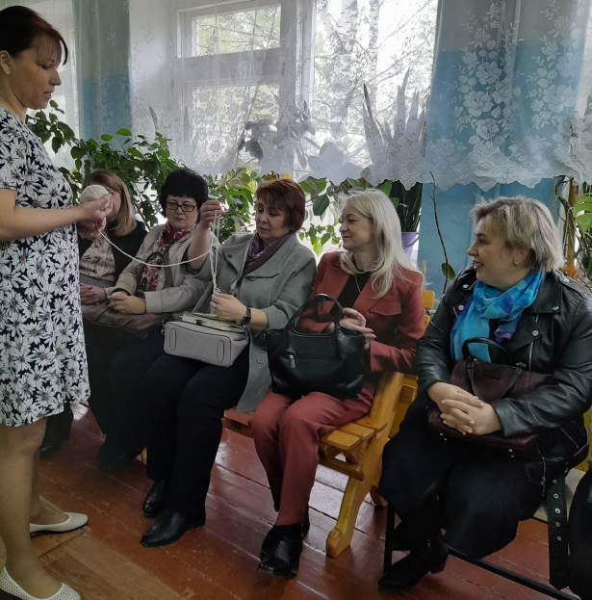
Ковалёва Н.В., учитель истории и обществознания, провела Музейный урок «Счастливы вместе».

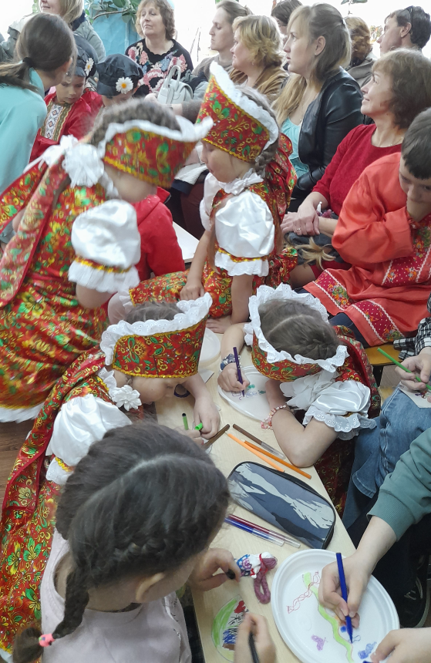
А с домашним заданием справились Меньщикова Юлия со своей мамой Меньщиковой Н.С. и Карасёва Варвара. Оно заключалось в представлении семейной реликвии, как музейного экспоната для школьного музея Счастья.
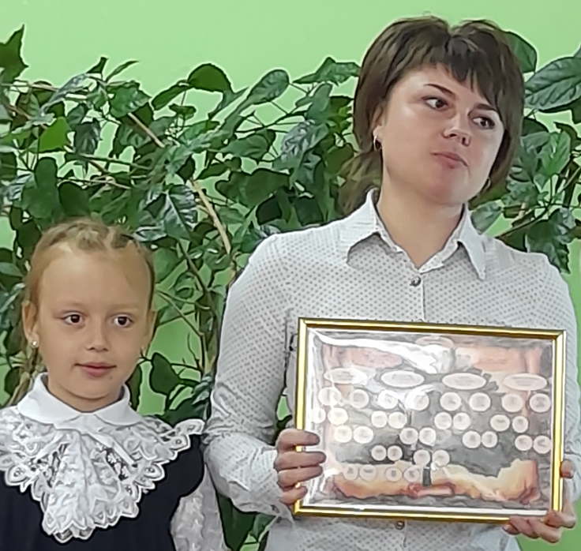
Для гостей семинара были проведены экскурсии юными экскурсоводами школы в музее Счастья, музее в чемодане «Русская народная кукла», мастер-класс по изготовлению «Куклы счастья».
А родители и дети побывали еще на коворкинг-площадке «Космос в школе» и музее колокольчиков.
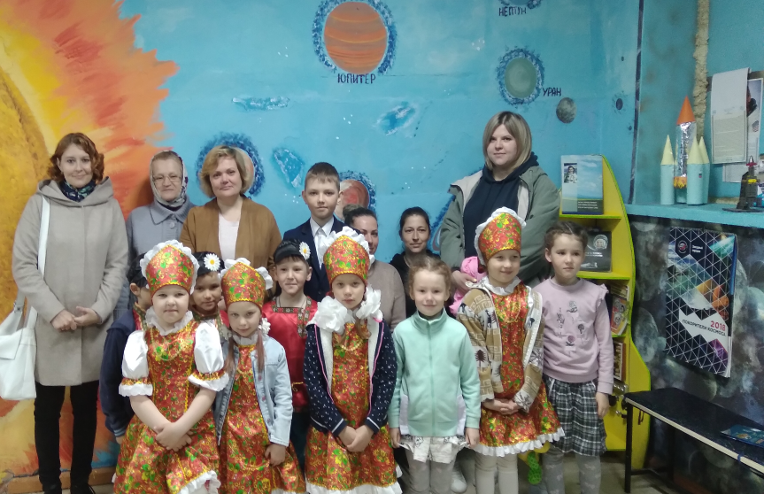
Будущие первоклассники и заместители директоров в музее Счастья.
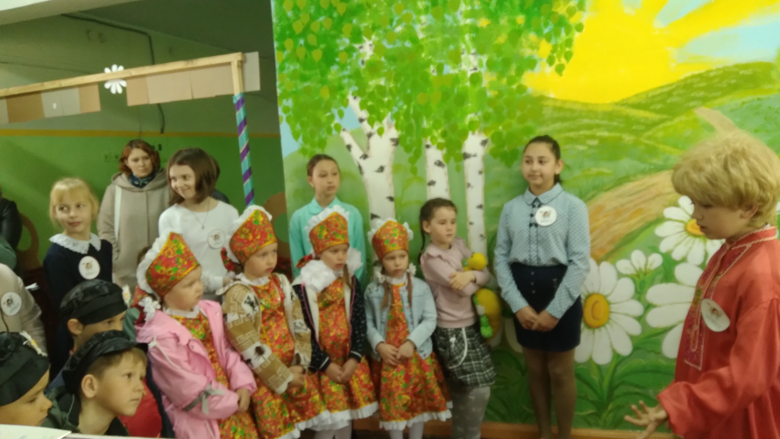

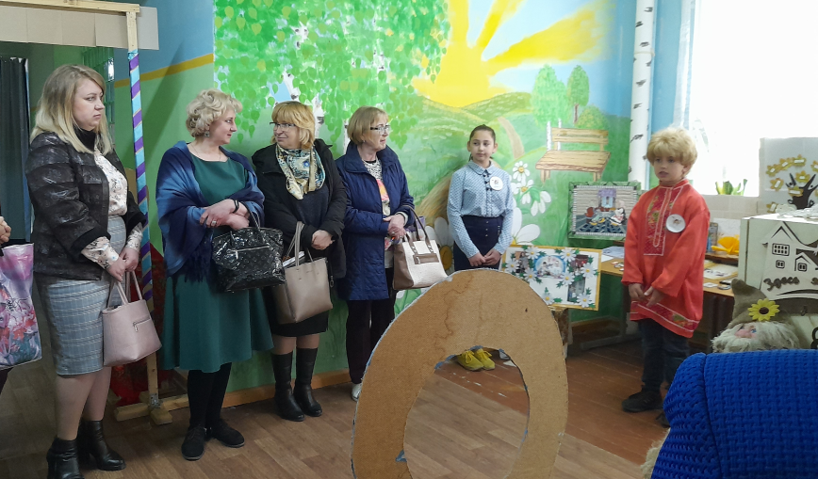

Обучающиеся 2 класса Петров Максим и Меньщикова Юлия рассказали о тех, кто живет в музее – чемодане «Русская народная кукла».

А это на мастер-классе по изготовлению куклы Счастья.

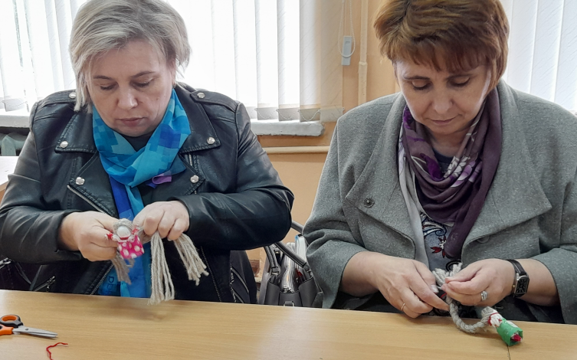
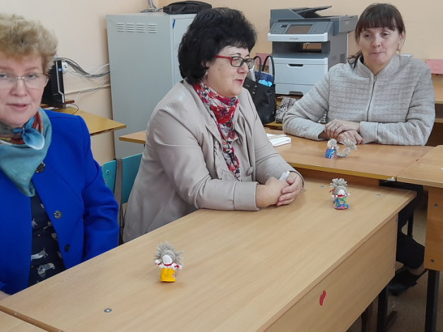
По итогам районного семинара работа инновационной площадки МБОУ Сергеихинская СОШ и детский сад д. Сергеиха «Взаимодействие школы и детсада по реализации преемственных подходов в развитии познавательной активности через создание музейно-образовательной среды» признана удовлетворительной.

Директор школы И.С.Мухрова

